2017年 4 月前台工作月报

一、新增项目概况
新增委托单项目： 207个；
具体样品数量如下：
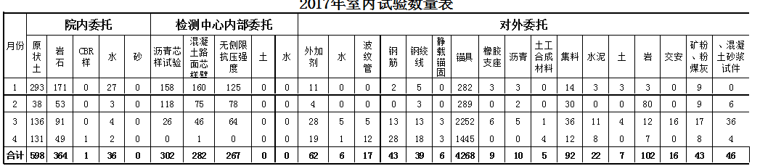

二、产值、回款概况

3.1 本月新增产值及回款
1、2月份新增委托项目总费用： 46.97 万元；（外委：16.97万；院内30.0万）
已收费用： 2.3万元；（主要欠款单位：中交四航局第一工程有限公司）
合同项目： 0.2086 万元；
院内委托项目约： 0.00 万元；

3.2 之前项目欠款回款情况（3月份之前未请款）
本月回款： 7.6 万元；
本月追回欠款： 5.3 万元；
累计未追回欠款： 40.84 万元；（合同额：27.18万元）

四、生产进度概况
2017年3月共完成37份报告，未按约定时间完成报告占总完成报告的 21 份；
目前有 30 份报告未完成。
未按约定时间完成报告原因：
1、试验人员对要求完成时间的确定重视程度不足；
2、试验人员的工作进度上的困难未能及时跟前台反馈；

五、客户满意度
本月共收集“客户满意度调查表” 1 份；调查结果：中交第一航务工程局玉湛高速三工区结果均为“很满意”
本月“客户投诉、申诉”共 0 份；
投诉、申诉内容：.
投诉、申诉处理结果：

